碩博士論文建檔常見問題
2017.06.16 將不定期更新
【加密保全】
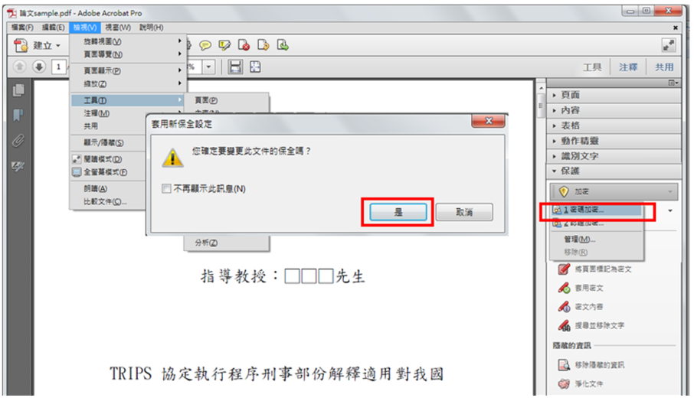
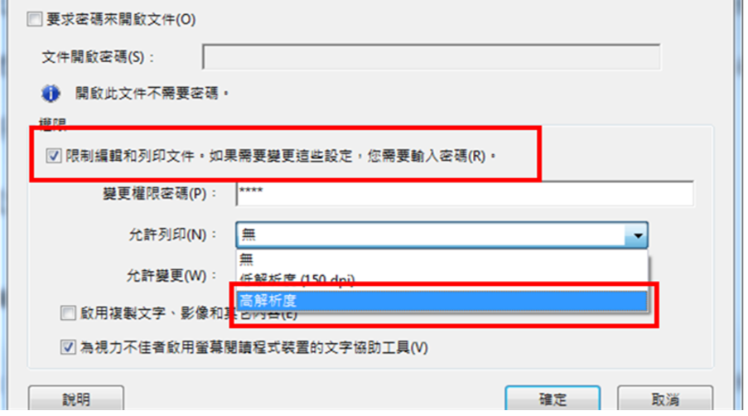
- 電子全文檔敬請設定為：加密(保全)。"允許列印"選高解析度。
設定方式：檢視-->工具-->保護-->加密-->密碼加密-->點選"權限"區塊，輸入密碼，"允許列印"選高解析度。
- 摘要檔敬請設定為：加密(保全)。"允許列印"選高解析度。
設定方式：檢視-->工具-->保護-->加密-->密碼加密-->點選"權限"區塊，輸入密碼，"允許列印"選高解析度。

【其他】
電子全文檔：論文封面必備學號

